ROZKVETLÝ STROM

Pomůcky: Tvrdý papír A 4¨
Temperové barvy
Plastová láhev
Štětec, voda

Postup práce:
Nejprve si děti namalují kmen stromu a nechají zaschnout. Mezitím si namíchají požadovaný odstín barvy (růžová) a připraví plastovou láhev.
Až je kmen zaschlý, spodní část plastové láhve namočí do připravené barvy a tisknou do koruny stromu. ¨

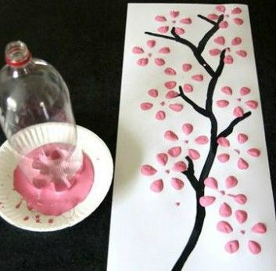

Po zaschnutí mohou dokreslit zelené lístečky. Je to jednoduché tvoření, které zvládnou i nejmenší děti.

